Smart, wendig, fehlerfrei – das Eco-System

Essen, 29.08.2023: Auf der SchraubTec 2023 am 13. September im RuhrCongress in Bochum wird die Atlas Copco Tools Central Europe GmbH (Essen) ein komplettes Schraubtechnik-Portfolio präsentieren. Am Stand freuen sich die Schraubtechnik-Experten über einen ausgiebigen Austausch mit vielen Besuchern rund um die Montage der Zukunft.

Live-Montage als Besuchermagnet
Durch die Live-Montage eines STIHL iMOW®-Mähroboters* erhoffe sich das Unternehmen ein besonderes Besucherinteresse, sagt Michael Kierakowicz, Business-Manager für Montagelösungen. „An diesem konkreten Beispiel können wir die Vorzüge unseres Eco-Systems in einzelnen Fertigungsschritten transparent und anschaulich demonstrieren“, erklärt Kierakowicz weiter.
Neueste Technik für die Industrie 4.0
Das Eco-System, welches ein zentraler Punkt des Smart-Factory-Konzepts ist, beinhaltet unter anderem Akkumontagetechnik mit unterschiedlichen Steuerungslösungen für alle Leistungsbereiche, Werkzeuglokalisierung und skalierbare Programme zur Fehlervermeidung und Qualitätssicherung.
Ein Konzept – viele Lösungen
Das System kann sowohl für Microverschraubungen als auch großformatige Schraubfälle genutzt werden. Ob für Elektronik- und Medizintechnikfertigung oder Maschinen-, Anlagen- und Fahrzeugbau, das Eco-System ist individuell und passend für das jeweilige Einsatzgebiet konfigurierbar.
ALTURE® ermöglicht proaktives Handeln
Die datengestützte Softwarelösung ALTURE® hilft Unternehmen, frühzeitig mögliche Produktionsrisiken zu erkennen. Dieses „Frühwarnsystem” gibt intelligente, datenbasierte Handlungsempfehlungen, um proaktiv auf jegliche Veränderungen im Fertigungsprozess zu reagieren.
Produkte für jede Smart-Factory-Fertigung
Doch nicht nur das Eco-System und ALTURE® werden auf der SchraubTec in Bochum ausgestellt. Auch Mess- und Prüftechnik sowie Lösungen zur Automatisierung der Montage stellt Atlas Copco vor. „Unsere Produkte und Dienstleistungen gewährleisten

Prozesssicherheit, Datenerfassung und vollständige Rückführbarkeit der Schraubergebnisse, womit sie einen wichtigen Beitrag in jeder sich ständig verändernden Smart-Factory-Fertigung leisten“, freut sich Michael Kierakowicz auf die Messeveranstaltung.

Weitere Informationen
Informationen zur SchraubTec und kostenlose Tickets gibt es unter
SchraubTec Bochum - Jetzt kostenfrei anmelden
Informationen zu ALTURE® sind zu finden unter
https://www.atlascopco.com/de-de/itba/service/service-offerings/analysis/alture-optimize

* Gefertigt werden die iMOW® Mähroboter bei STIHL Tirol. Die STIHL Tirol GmbH ist eine 100-prozentige Tochtergesellschaft der STIHL Unternehmensgruppe mit Sitz in Langkampfen, Österreich. An diesem Fertigungsstandort werden akkubetriebene Produkte hergestellt. STIHL Tirol ist außerdem Kompetenzzentrum für bodengeführte Gartengeräte, die in Langkampfen produziert und entwickelt werden. Weitere Information zum Unternehmen finden Sie hier: Homepage (stihl-tirol.at)

Alle Bilder können Sie herunterladen unter
IT-PM SchraubTec Events - Atlas Copco Deutschland

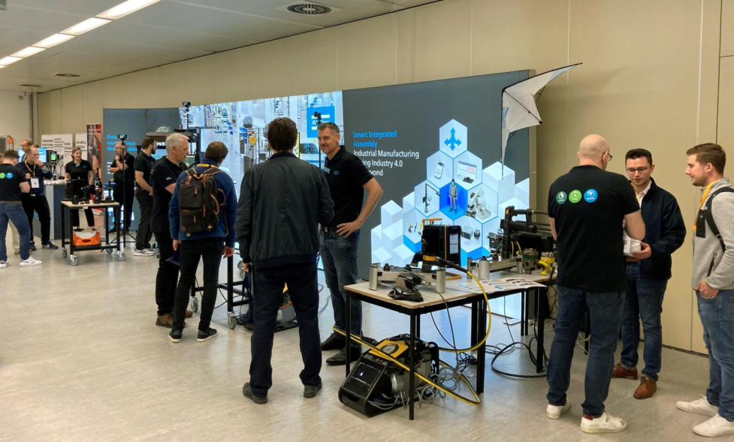

Die Schraubtechnik-Experten von Atlas Copco freuen sich auf einen regen Austausch auf der SchraubTec am 13. September in Bochum. (Bild: Atlas Copco Tools Central Europe GmbH)

Auf der SchraubTec am 13. September in Bochum präsentiert Atlas Copco mit ALTURE®
seine datenbasierte Servicelösung zur Produktionsoptimierung.
(Bild: Atlas Copco Tools Central Europe GmbH)
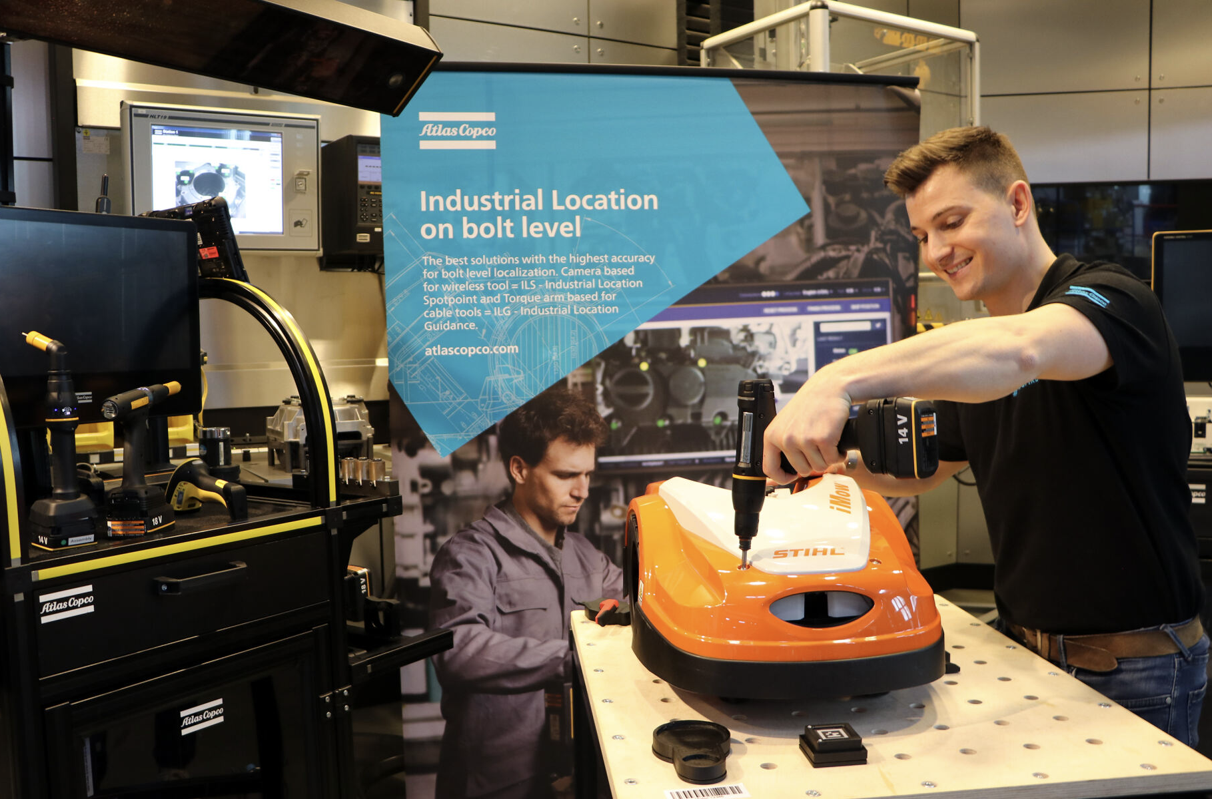
Atlas Copco Tools zeigt auf der SchraubTec sein Eco-System für die Montage. Der geführte Prozess durch die Fertigung eines STIHL iMOW® Mähroboters demonstriert in einzelnen Produktionsschritten transparent die Vorzüge einer intelligent vernetzten Montage.
(Bild: Atlas Copco Tools Central Europe GmbH)
„Wir wollen den Besucher*innen der SchraubTec näherbringen, wie leicht sich Prozesssicherheit, Datenerfassung und Rückführbarkeit der Schrauberergebnisse in der Montage umsetzen lassen“, bekräftigt Michael Kierakowicz, Business Manager Assembly Solutions bei der Atlas Copco Tools Central Europe GmbH. (Bild: Atlas Copco Tools)

Presse-Kontakt
Heiko Wenke
Atlas Copco Tools Central Europe GmbH
Langemarckstr. 35, D-45141 Essen
Telefon: +49 (0) 201 2177 711
Mobil: +49 (0) 173 7077 011
E-Mail: heiko.wenke@atlascopco.com

ÜBER ATLAS COPCO
Innovation durch großartige Ideen – seit 150 Jahren: Atlas Copco entwickelt seit 1873 industrielle, nachhaltige Lösungen mit großem Mehrwert und für eine bessere Zukunft.
Im Geschäftsbereich Industrial Technique (ITBA) erarbeiten wir gemeinsam mit unseren Kunden intelligente Fertigungslösungen und liefern innovative Industriewerkzeuge. Mit Leidenschaft, Kompetenz und umfassendem Service schaffen unsere Mitarbeiter nachhaltig Werte für alle Branchen.
Der Konzern hat seinen Hauptsitz in Stockholm, Schweden, sowie Kunden in mehr als 180 Ländern. 2022 erzielte Atlas Copco mit etwa 49.000 Beschäftigten weltweit einen Umsatz von rund 13 Milliarden Euro. www.atlascopco.com
In Deutschland ist Atlas Copco seit 1952 präsent. Unter dem Dach der Atlas Copco Holding mit Sitz in Essen agieren derzeit (Ende 2022) rund 33 Produktions- und Vertriebsgesellschaften. Der Konzern beschäftigte in Deutschland Ende 2021 rund 4600 Mitarbeiter, darunter etwa 170 Auszubildende.
www.atlascopco.de
Atlas Copco Tools gehört zum Konzernbereich Industrietechnik. Die Geschäftsbereiche Allgemeine Industrie (GI – General Industry) und Fahrzeugindustrie (MVI – Motor Vehicle Industry) fertigen und vertreiben handgehaltene Elektro- und Druckluftwerkzeuge, Hydraulikschrauber, Montagesysteme, pneumatische und batterie-elektrische Antriebstechnik, Software und Zubehör für alle Branchen.
Das Application Center Europe (ACE) der Atlas Copco Tools Central Europe GmbH ist Spezialist für komplexe Schraubsysteme und Sondermaschinen mit einem hervorragenden Ruf in der Automobil- und Investitionsgüterindustrie sowie bei deren Zulieferern: ACE erarbeitet kundenspezifische Lösungskonzepte und betreut die Projekte von der Konstruktion über die Fertigung bis zur Inbetriebnahme.
Mit dem Geschäftsbereich Service schließlich bietet Atlas Copco Tools ein globales Projektmanagement für multinational tätige Kunden sowie umfassende Dienstleistungen an: von der klassischen Reparatur über umfassende Wartungsverträge für die gesamte Fertigungstechnik bis hin zu Kalibrierungen und der Prozessoptimierung sowie datenbasierten Service-Angeboten. https://www.atlascopco.com/de-de/itba

